INDICAÇÃO Nº 824/2017

Indica ao Poder Executivo Municipal, quanto a reparos na camada asfáltica, operação “tapa-buracos” na Rua Belém, em frente ao número 259, no bairro Cidade Nova.

Excelentíssimo Senhor Prefeito Municipal,

Nos termos do Art. 108 do Regimento Interno desta Casa de Leis, dirijo-me a Vossa Excelência para sugerir que, por intermédio do Setor competente, seja executado o reparo na camada asfáltica na Rua Belém, em frente ao número 259, no bairro Cidade Nova.

**Justificativa:**

Este vereador foi procurado pela senhora Hilda Moraes, moradora no bairro, relatando a insegurança de se transitar e trafegar no local pelas más condições do asfalto, problema pertinente há semanas.

Verificado ainda por este vereador, más condições na canaleta, um pouco a frente ao relatado, ainda na Rua Belém, esquina com a Rua Campo Grande, anexada fotos dos respectivos problemas.

Plenário “Dr. Tancredo Neves”, em 24 de Janeiro de 2.017.

**Carlos Fontes**

-vereador-

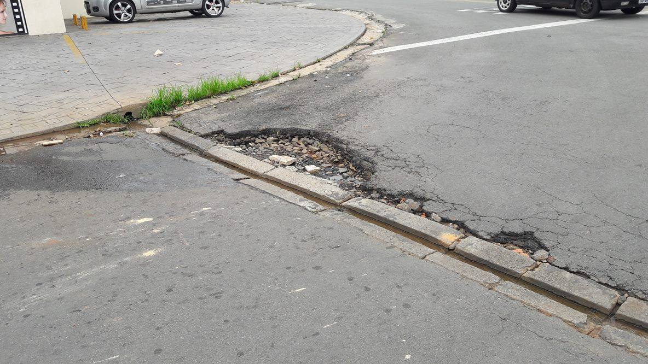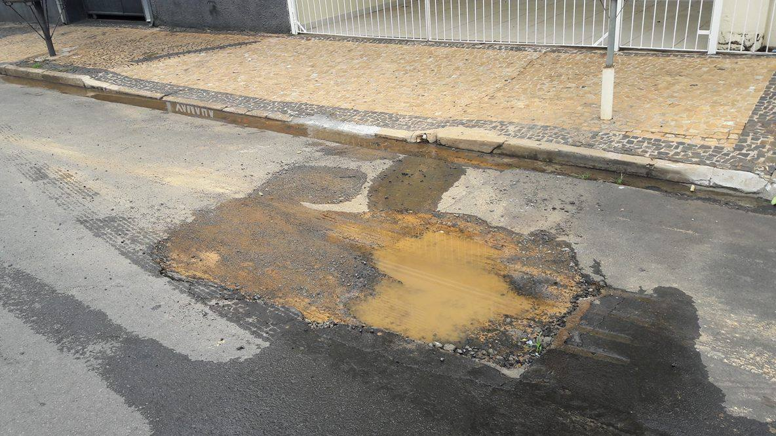

Canaleta na Rua Belém, esquina com a Rua Campo Grande.

Buraco existe na Rua Belém, em frente ao número 259, há semanas.